Министерство образования и науки Российской Федерации

Администрация Томской области и г. Томска

**Институт развития образовательных систем Российской академии образования**

Томский государственный педагогический университет

Международный Евро-Азиатский адаптационно-образовательный центр ТГПУ

Союз молодых ученых и специалистов Евразии

Региональная общественная организация Томской области

«Русско-Таджикское общество дружбы»

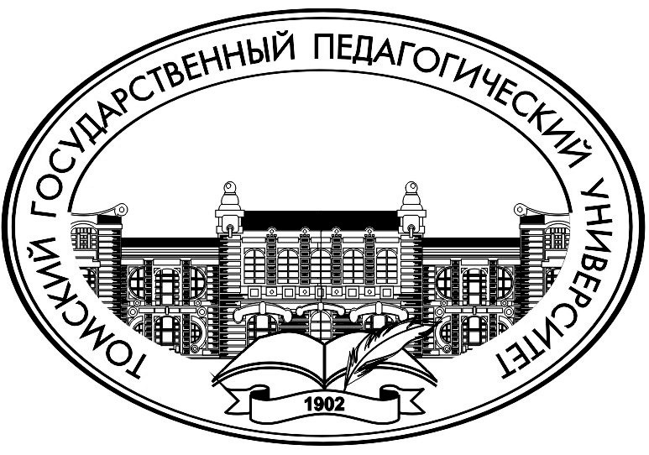

**IV международный**

**молодежный**

**научно-культурный форум**

**17 - 21 марта**

**ПРОГРАММА**

|  |  |  |  |
| --- | --- | --- | --- |
| C:\Users\Psi\Desktop\аааа.jpg | http://tspu.edu.ru/images/faculties/psy/images/logo.png | C:\Users\Psi\Desktop\фмф.jpg | **logosmusea** |

**Томск, 2014**

**Мероприятия**

IV международного молодежного научно-культурного форума

* ***17-20 марта 2014 г.***
  + Выставка «Культурные традиции и научно-образовательные инновации»
* Мастер-класс «Декоративно-прикладное искусство народов Севера»
* ***19 – 20 марта 2014 г.***
  + Международная научно-практическая конференция «Образование в этнополикультурной среде: состояние, проблемы, перспективы»;
  + Мастер-класс «Использование планшетных технологий ipad в поликультурном образовательном процессе» (проводят сертифицированные специалисты, Москва).
  + Мастер-класс «Искусство инноваций: 101% эффективного маркетинга» (Москва).
  + Круглый стол «Роль и место молодежи сибирского региона в процессах евразийской интеграции» (Москва)
* **21 марта 2014 г.**
  + Концерт, посвященный национальному празднику Республики Таджикистан «НАВРУЗ – 2014». (При участии студентов Республики Таджикистан, обучающихся в ВУЗах Томска, Общественных русско-таджикских организаций в городе Томске).
  + Торжественная церемония закрытия IV международного молодежного научно-культурного форума.

**Организационный комитет**

**Председатель:**

Обухов Валерий Владимирович – доктор физико-математических наук, профессор, ректор Томского государственного педагогического университета.

**Заместители председателя:**

* Червонный Михаил Александрович – **кандидат педагогических наук, доцент кафедры развития физического воспитания,**  проректор по учебной работе Томского государственного педагогического университета;
* Осетрин Константин Евгеньевич, доктор физико-математических наук, профессор, проректор по научной и инновационной работе;
* Куровский Василий Николаевич, **директор Федерального государственного научного учреждения "Института развития образовательных систем" Российской академии образования** ФГНУ ИРОС РАО, доктор педагогических наук, профессор;
* Ахметова Людмила Владимировна – кандидат психологических наук, доцент кафедры психологии развития личности, директор международного Евро-Азиатского адаптационно-образовательного центра факультета психологии, связей с общественностью, рекламы Томского государственного педагогического университета.

**Члены организационного комитета:**

* Гребенникова Елена Владимировна, кандидат биологических наук, декан факультета психологии, связей с общественностью, рекламы Томского государственного педагогического университета;
* Холиков Масим Холматович, президент региональной общественной организации Томской области «Русско-Таджикское Общрество дружбы»;
* Цермаа Бадамбазар Ph.D. Prof. Историко-философских наук, заслуженный педагог Монголии;
* Чупров, Леонид Федорович, канд. психол. наук, профессор Российской Академии Естествознания (РАЕ, Москва), dr. h. c. mult., полноправный член (Full Member) Европейской Академии Естествознания (EuANH, London), действительный почётный член и главный ученый секретарь МАН (Украина, Киев), главный редактор и учредитель научного журнала «Вестник по педагогике и психологии Южной Сибири», Россия, Хакасия, г. Черногорск;
* Шкаев Дмитрий Геннадьевич, проректор ИМЭИ по молодежной политике и социальным вопросам, директор Евразийского центра научного и инновационного сотрудничества ЕАОИ, директор ВТО-инкубатора Факультета глобальных процессов МГУ имени М.В.Ломоносова, руководитель Федеральной комиссии по научной и инновационной деятельности ЦСС ВПП "Единая Россия", исполнительный директор Союза молодых ученых и специалистов Евразии, председатель Совета молодых ученых и специалистов негосударственных вузов России
* Ксенц Александр Степанович, кандидат биологических наук, д**иректор департамента международного сотрудничества;**
* Насонов Дмитрий Борисович, директор департамента по воспитательной работе и молодежной политике;
* Языков, Константин Геннадьевич, д-р мед. наук, профессор кафедры общей и дифференциальной психологии факультета клинической психологии, психотерапии и социальной работы ГБОУ ВПО СибГМУ Минздравсоцразвития России, сотрудник ЕврАзОЦ;

Молодёжный комитет ЕврАзОц ФПСОР ТГПУ: Батырхан Тилейхан, Даваацогт Золжаргал, И.И.Фараносова., Д.Кочурина, М.В.Султонмамадова, Т.Боронов. Н.М.Бобоев.

**Ученый секретарь:** Буравлёва Н.А., к.психол.н.,доц.каф. психолого-педагогического образования ФПСОР

**Программа**

IV международного молодежного научно-культурного форума

|  |  |  |
| --- | --- | --- |
| * **17-20 марта 2014 г.** | | |
| 9.00-10.00 | Регистрация.  Ауд.315 |  |
| С 17 марта по 20 марта  10.00-14.00; | Выставка  Ауд.315 | «Культурные традиции и научно-образовательные инновации» » молодёжи Евро-Азиатского региона; |
| 17 марта 2014 10.00-12.00 | Мастер-класс,  Ауд.315 | «Декоративно-прикладное искусство народов Севера» (Вялова Надежда Брониславовна, Руководитель Томского Центра образовательной деятельности Вялова Надежда Брониславовна , Томская обл. с. Каргасок,) |
| * **19 марта 2014 г.** | | |
| 9.00-10.00 | Регистрация. | конференц-зал научной библиотеки ТГПУ по адресу ул. Герцена, д.66 |
| 10.00-12.30 | Пленарное заседание. | конференц-зал научной библиотеки ТГПУ по адресу ул. Герцена, д.66 |
|  | **Приветствия** | |
|  | **Червонный** Михаил Александрович, проректор по учебной работе ТГПУ | |
|  | **Осетрин** Константин Евгеньевич, проректор по научной работе ТГПУ | |
|  | **Насонов** Дмитрий Борисович начальник управления Департамента по воспитательной работе ТГПУ | |
|  | **Стуканов** Алексей Александрович, начальник Департамента международных и региональных связей | |
|  | **Холиков** Масим Холматович, президент Организация «Русско-таджиксий общество дружбы» Холиков - Томск | |
|  | **Каримов** Минходжидин Мехтожиевич, председатель Таджикского культурного центра «Сомониен» , Новосибирск | |
|  | **Пташкин** Олег Павлович, почетный гость, руководитель Дирекции ЦСС ВПП "Единая Россия", член Генерального совета ВПП "Единая Россия", Москва | |
|  | **Жумаев** Низамуддин Хазрат-муфтий Томской области Томск | |
|  | **Доклады пленарного заседания** | |
|  | 1. «Союз молодых ученых и специалистов Евразии» –   **Шкаев Д.Г**., проректор ИМЭИ по молодежной политике и социальным вопросам, директор Евразийского центра научного и инновационного сотрудничества ЕАОИ, руководитель Федеральной комиссии по научной и инновационной деятельности ЦСС ВПП "Единая Россия", исполнительный директор Союза молодых ученых и специалистов Евразии, председатель Совета молодых ученых и специалистов негосударственных вузов России (Москва)   1. «Социальные сети как коммуникативный инструмент поддержания этнической идентичности» –   **Глухов А.П.,** кандидат философских наук, доцент кафедры рекламы и связей с общественностью.   1. «Подготовка педагогов к реализации непрерывного поликультурного образования»   **Куровский В.Н.,** директор **Федерального государственного научного учреждения "Института развития образовательных систем" Российской академии образования** ФГНУ ИРОС РАО, доктор педагогических наук, профессор, заслуженный учитель Российской Федерации   1. Культурно-генетические и глубинные факторы этнической идентичности   **Языков К.Г.** д-р мед. наук, профессор кафедры общей и дифференциальной психологии факультета клинической психологии, психотерапии и социальной работы ГБОУ ВПО СибГМУ Минздравсоцразвития России, г. Томск.   1. Студенческое самоуправление в Томском государственном педагогическом университете   **Насонов Д.Б,** начальник управления департамента по воспитательной работе | |
| 12.30-13.30 | Перерыв. | *Фуршет* |
| 14.00-16.00 | Мастер-класс,  Ауд. 4.03  УЛК, 1к.ТГПУ | «Использование планшетных технологий ipad в поликультурном образовательном процессе» ( Рясная- Бредихина О.В.,Асаянова О.Ю. сертифицированные специалисты, Москва). |
| 17.00-19.00 | Мастер-класс,  Ауд. Ауд. 4.03  УЛК, 1к.ТГПУ | «Использование планшетных технологий ipad в поликультурном образовательном процессе» ( Рясная- Бредихина О.В.,Асаянова О.Ю., сертифицированные специалисты, Москва). |
| 14.00-16-00 | Круглый стол  конференц-зал главного корпуса ТГПУ, ул. Киевская, д. 60. | «Роль и место молодежи сибирского региона в процессах евразийской интеграции» (Москва, Команда лидеров движения «Молодежь и наука»  Модератор – Шкаев Д.Г., |
| 16.20-18.30 | Экскурсия по г. Томску | «Томск культурно-исторический» Гид – Фараносова И.Ю. |
| * **20 марта 2014 г.** | | |
| 9.00-10.00 | Регистрация |  |
| 10.00-12.00 | Мастер-класс  Ауд. 335, к.1 | «Искусство инноваций: 101% эффективного маркетинга» (Шкаев Д.Г. Проректор ИМЭИ по молодежной политике и социальным вопросам, директор Евразийского центра научного и инновационного сотрудничества ЕАОИ, директор ВТО-инкубатора Факультета глобальных процессов МГУ имени М.В.Ломоносова, руководитель Федеральной комиссии по научной и инновационной деятельности ЦСС ВПП "Единая Россия", исполнительный директор Союза молодых ученых и специалистов Евразии, председатель Совета молодых ученых и специалистов негосударственных вузов России (Москва). |
| 12.00-12.40 | перерыв | обед |
| 12.40-17.00 | Работа секций конференции  по адресу: Комсомольский пр.,д.75 | 1 секция: «Теоретические основания и психолого-педагогические условия развития поликультурного и этнокультурного образования» (515 ауд, к.1 ТГПУ) |
| 2 секция: «Образование в этнополикультурной среде» (ауд 316, к.1 ТГПУ) |
| 3 секция: «Проблемы безопасности в этнополикультурной среде» (ауд.105, 1к.ТГПУ, УЛК) |
| 4 секция: Интегративная роль науки и культуры в этнополикультурном образовательном пространстве (ауд.120, 1.к.ТГПУ) |
| 5 секция: Интеллектуальное развитие и самореализации личности в этнополикультурной среде ( конференц-зал корп.1 улк,ТГПУ) |
| 6 секция: Естественнонаучное образование в этнополикультурной среде (Ауд 102 , 1 к. ТГПУ |
| * **21 марта 2014 г.** | | |
| 15.00 – 18.00 | Концерт  Актовый зал,  Корпус 1.ТГПУ | Концерт, посвященный национальному празднику Республики Таджикистан «НАВРУЗ – 2014». (При участии студентов Республики Таджикистан, обучающихся в ВУЗах Томска, Общественных русско-таджикских организаций в Томске;  Торжественная церемония завершения IV международного молодежного научно-культурного форума. |